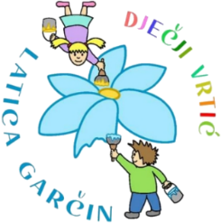
Dječji vrtić „Latica Garčin“
Put Surevice 4
35 212 Garčin
dv@latica-garcin.hr

KLASA: 601-02/24-06/10 URBROJ: 2178-6-2-24-1 Garčin, 21.10. 2024. | 

ČLANOVIMA UPRAVNOG VIJEĆA

PREDMET: Poziv na 6. sjednicu Upravnog vijeća Dječjeg vrtića „Latica Garčin“

Sazivam 6. sjednicu Upravnog vijeća Dječjeg vrtića ''Latica Garčin'' koja će se održati:
21. listopada 2024. (ponedjeljak) u 16:30 sati

Sjednica će se održati u prostorijama Dječjeg vrtića „Latica Garčin“, a predložen je sljedeći:

DNEVNI RED

- Usvajanje zapisnika sa 5. sjednice Upravnog vijeća
- Odluka o objavi natječaja za ravnatelja/icu Dječjeg vrtića „Latica Garčin“
- Razno

Predsjednica Upravnog vijeća:
Danijela Erić,mag.prim.educ.

_____________________________

